

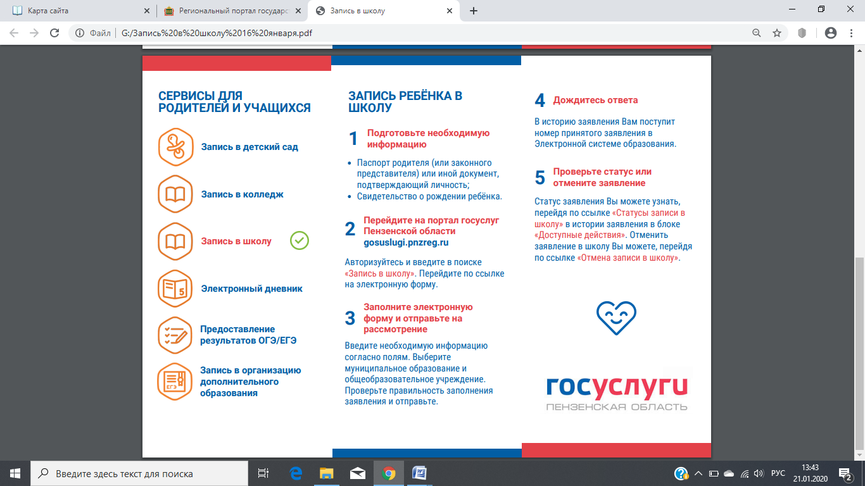ÐÐ°ÑÑÐ¸Ð½ÐºÐ¸ Ð¿Ð¾ Ð·Ð°Ð¿ÑÐ¾ÑÑ ÑÐ°ÑÐºÑÐ°ÑÐºÐ¸ Ð±Ð°ÑÐ±Ð¸ Ð²ÐµÑÐµÑÐ¸Ð½Ð°Ñ